**Домашняя работа по дискретной математике №3**

**Вариант 111**

**Работу выполнил:** Галлямов Камиль, P3110

Исходный граф:

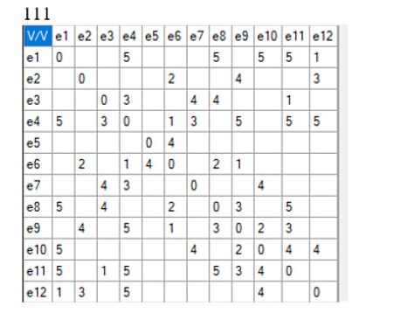

|  |  |  |  |  |  |  |  |  |  |  |  |  |
| --- | --- | --- | --- | --- | --- | --- | --- | --- | --- | --- | --- | --- |
| **V/V** | **e1** | **e2** | **e3** | **e4** | **e5** | **e6** | **e7** | **e8** | **e9** | **e10** | **e11** | **e12** |
| **e1** | *0* |  |  | 5 |  |  |  | 5 |  | 5 | 5 | 1 |
| **e2** |  | *0* |  |  |  | 2 |  |  | 4 |  |  | 3 |
| **e3** |  |  | *0* | 3 |  |  | 4 | 4 |  |  | 1 |  |
| **e4** | 5 |  | 3 | *0* |  | 1 | 3 |  | 5 |  | 5 | 5 |
| **e5** |  |  |  |  | *0* | 4 |  |  |  |  |  |  |
| **e6** |  | 2 |  | 1 | 4 | *0* |  | 2 | 1 |  |  |  |
| **e7** |  |  | 4 | 3 |  |  | *0* |  |  | 4 |  |  |
| **e8** | 5 |  | 4 |  |  | 2 |  | *0* | 3 |  | 5 |  |
| **e9** |  | 4 |  | 5 |  | 1 |  | 3 | *0* | 2 | 3 |  |
| **e10** | 5 |  |  |  |  |  | 4 |  | 2 | *0* | 4 | 4 |
| **e11** | 5 |  | 1 | 5 |  |  |  | 5 | 3 | 4 | *0* |  |
| **e12** | 1 | 3 |  | 5 |  |  |  |  |  | 4 |  | *0* |

Найти (s-t) путь с наибольшей пропускной способностью

Воспользуемся алгоритмом Франка-Фриша

s=e1, t=e12

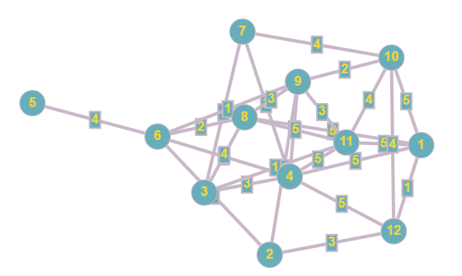

1. Проведём разрез K1.

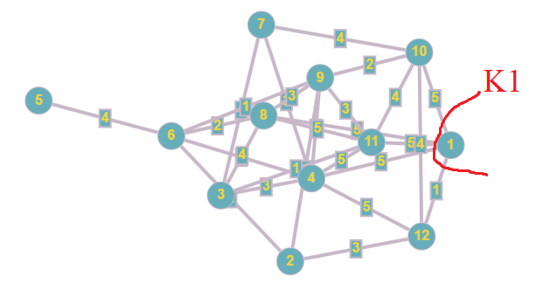

1. Найдём Q1 = max[qij] = 5.
2. Закорачиваем все рёбра графа (xi, xj) c qij ≥ Q1

Это рёбра (e1, e4), (e1, e8), (e1, e10), (e1, e11), (e4, e9), (e4, e11), (e4, e12), (e8, e11). Получаем граф G1:

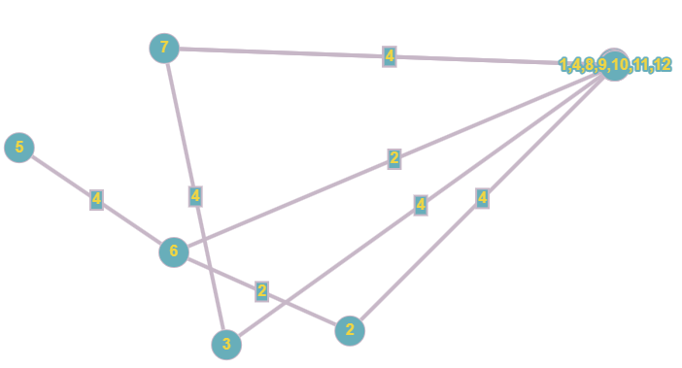

Вершины s-t объединены.

Пропускная способность искомого (s-t) пути **Q(P) = Q1 = 5**.

Сам путь: 1->4->12.

Построим граф, вершины которого – вершины исходного графа G, а рёбра - рёбра с пропускной способностью qij >=Q(P) = 5.

